溪谷小说系统使用文档
分销中心
（用户版）

江苏溪谷网络科技有限公司
二〇一八年八月十四日

文档模板维护记录
表1
版本号 | 修订日期 | 变更说明 | 编写人
V1.0.0 | 2018-6-29 | XXX | XXX
V2.0.0 | 2018-8-14 | XXX | XXX

注：文档模板的版本维护记录，使用时可以删去
本文档中的所有内容为溪谷网络科技有限公司专属所有。未经溪谷网络科技有限公司的明确书面许可，任何组织或个人不得以任何目的、任何形式及任何手段复制或传播本文档部分或全部内容。
目录
1.引言 4
1.1编写目的 4
1.2预期读者 4
1.3其它相关资料 4
1.4版本及功能列表 5
2功能简介 6
2.1功能概述 6
2.2功能结构 6
3功能说明 7
3.1注册/登录（更新） 7
3.2管理中心 10
3.3数据管理 12
3.4账务管理 14
3.5渠道统计（新增） 16
4附录 24

1.引言

1.1编写目的
本使用文档主要介绍小说系统v2.0版分销中心的操作方法，帮助您了解站点功能及如何进行操作。
阅读建议：最终业务用户需要阅读全部内容，其他人员以此文档作为了解和使用本系统的参考手册。
若本使用文档的界面截图与实际系统界面有所差异，则使用时请以系统的实际界面为准

1.2预期读者
- 相关测试工程师。
- 项目管理组成员。
- 最终业务用户。

1.3其它相关资料
《小说一键登录（公众号配置+扫码登录配置+QQ互联登录）》
《阿里云短信新接口配置》
《短信套餐》
《(linux服务器部署)宝塔安装教程》
《小说 游戏对接后台操作步骤 (平台先看)》
《小说联运游戏对接文档（发给cp） (1)》
windows安装相关教程
微信支付宝等官方支付申请文档
其他相关参考资料

1.4版本及功能列表
表2
版本号 | 新增功能 | 发布时间
V1.0 | XXX | XXX
V2.0 | 1、首页数据细化  2、新增渠道统计，推广员可生成推广链接、编辑推广文案  3、新增订单统计、用户统计、子渠道统计  4、首页改版显示优化 | XXX

2功能简介

2.1功能概述
小说分销中心v2.0版为推广员提供查看充值数据概览 修改账户信息 新增二级渠道，提供联盟站点优化、内容更换等基础功能，基于后台而超越后台的数据分析和报表生成，科学运营，推广员结算和对账，结算控制系统化实施，降本增效，提升平台盈利能力。作出最符合市场推广及客户需要的效果。

2.2功能结构
分销中心主要分为，管理中心、数据管理、财务管理几大模块

3功能说明

3.1注册/登录（更新）

3.1.1注册
1）点击[ 去注册 ]/[ 快速注册 ]，显示注册窗口
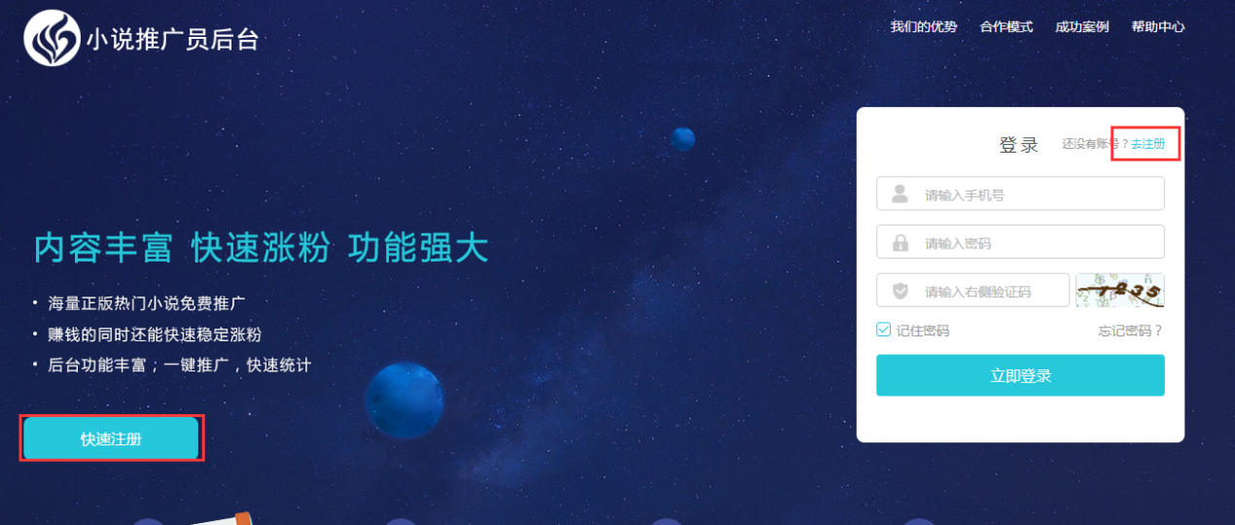
2）输入正确完整信息，提交表单，即可成功注册。（注册推广管理后台账号，告知管理后台管理员，管理后台管理员审核通过后，推广员才可以登录推广后台。管理后台审核：用户-推广员中心-推广员列表-审核）
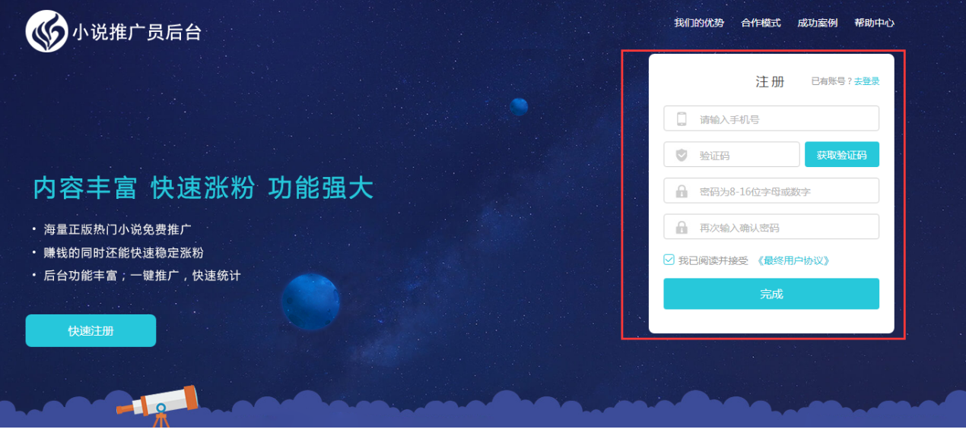

3.1.2登录
输入正确的推广员账号+密码+验证码后，点击[ 立即登录 ]进入后台页面；
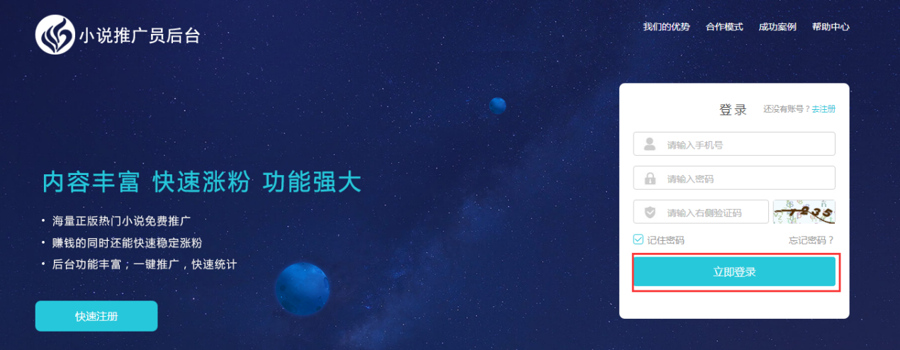

3.1.3页面概括
（1）我们的优势
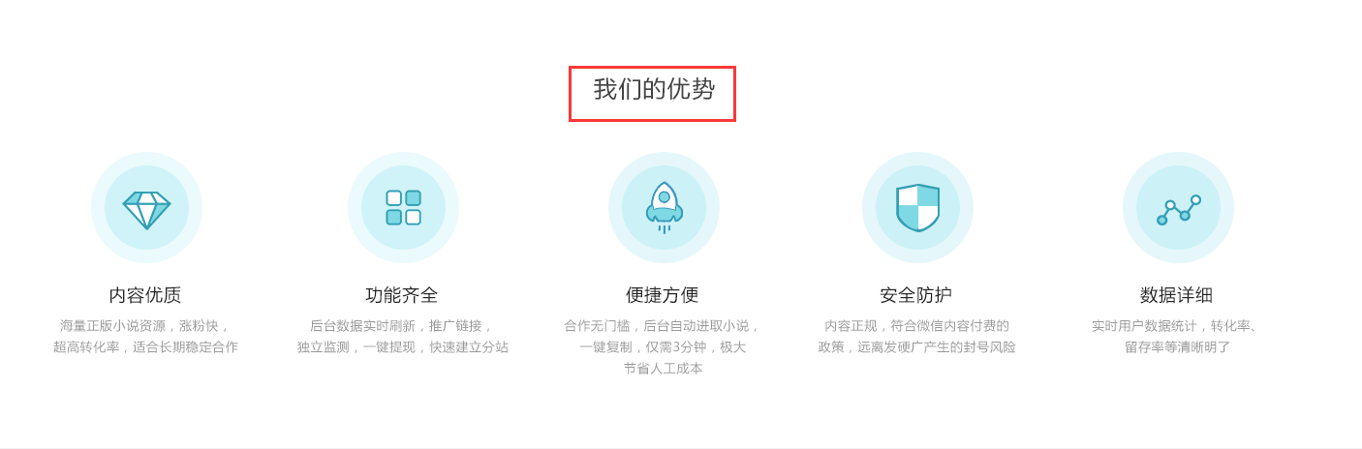
（2）合作模式
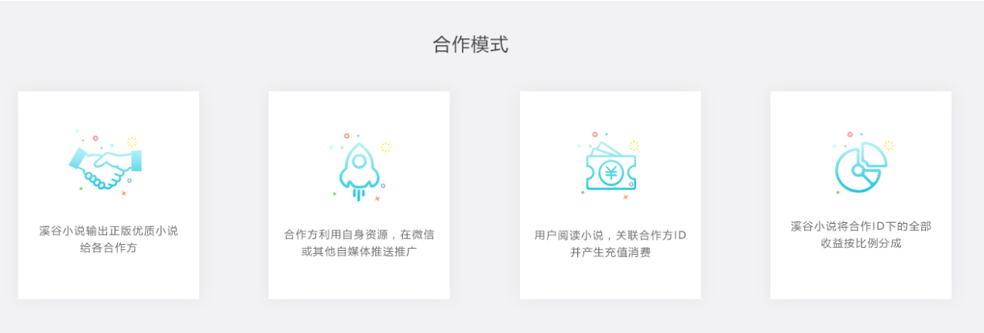
（3）成功案例
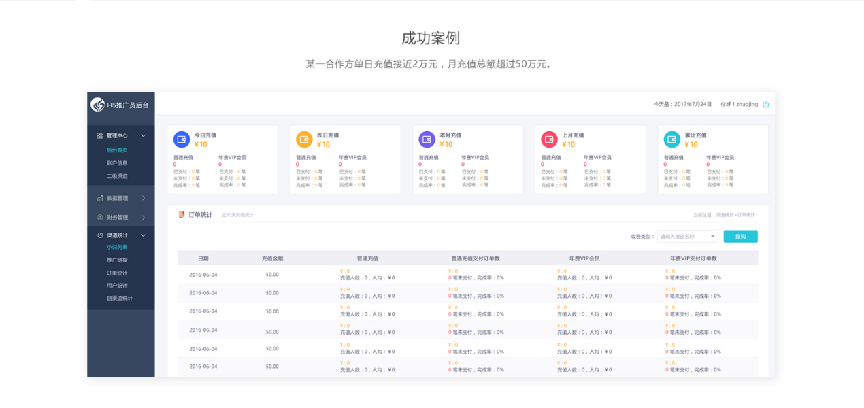
（4）帮助中心
（5）扫码关注关注号
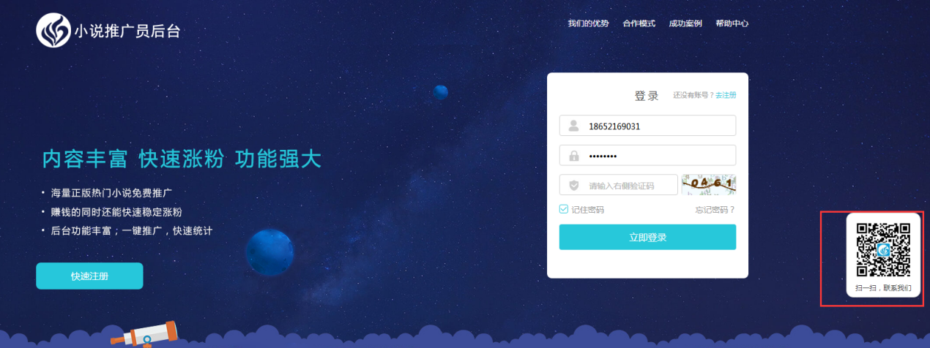

3.2管理中心

3.2.1后台首页（更新）
1）充值数据总览：显示充值的数据，数据汇总板块细化，分普通充值与年费VIP会员，完成率=已支付笔数/（已支付笔数+未支付笔数）（今日充值板块内的刷新时间动态倒计时显示，从当日0点开始20分钟刷新一次）
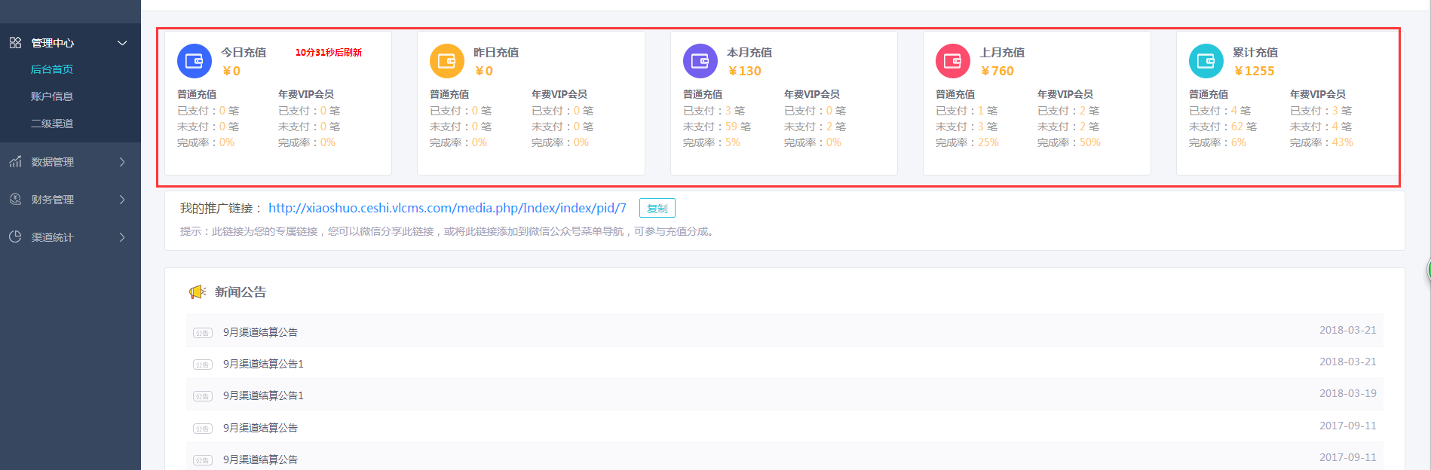
2）我的推广链接：显示我的推广链接，点击“链接”跳转至小说首页，点击[ 复制 ]复制链接（提示：此链接为您的专属链接，您可以微信分享此链接，或将此链接添加到微信公众号菜单导航，可参与充值分成）
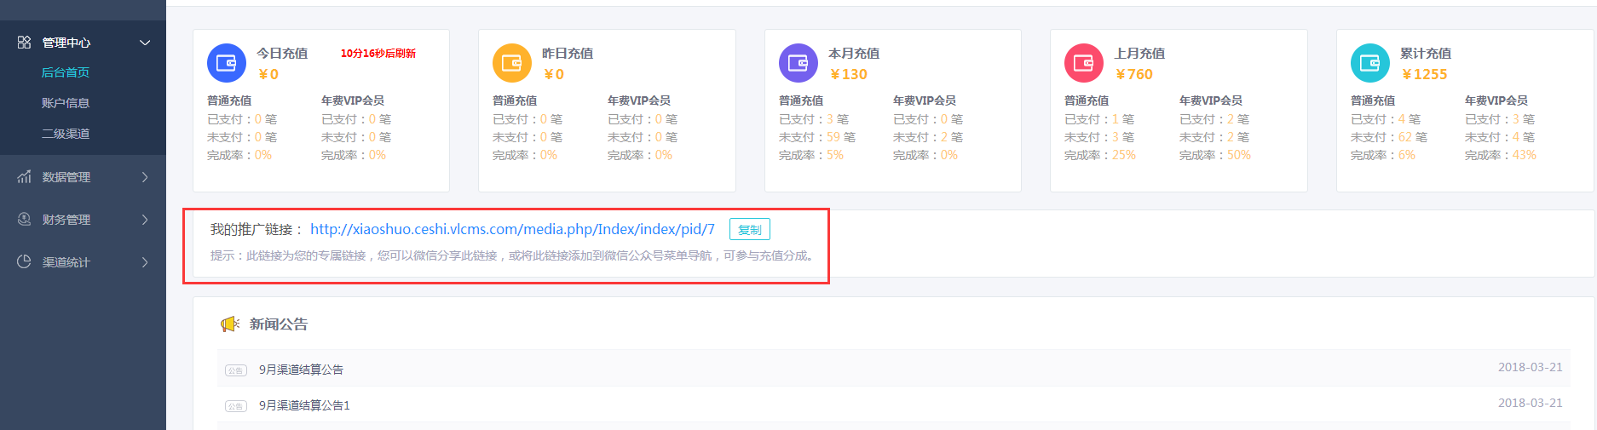
3）新闻公告：渠道公告由管理后台添加，点击后可以链接新闻公告详情页面。

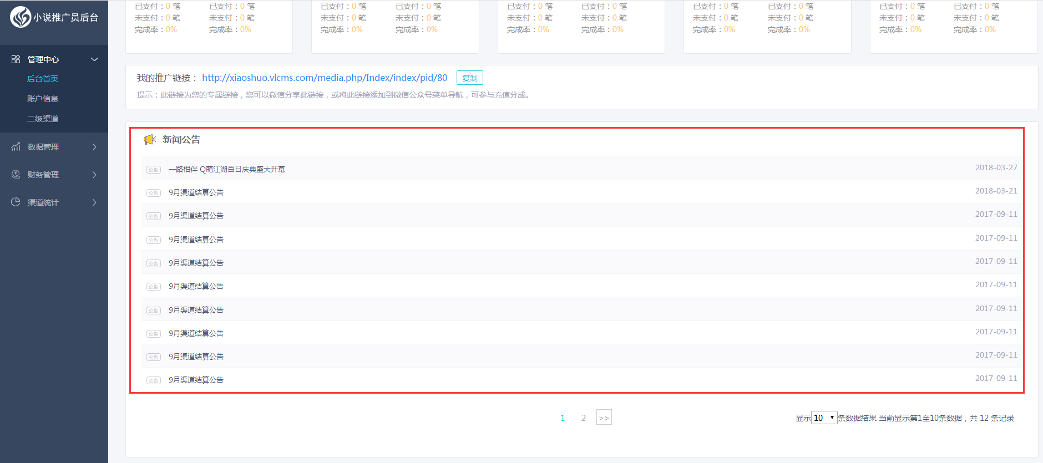

3.2.2账户信息
渠道账号个人相关信息，可查看修改基本信息、结算账户信息、修改密码、修改二级密码等操作。
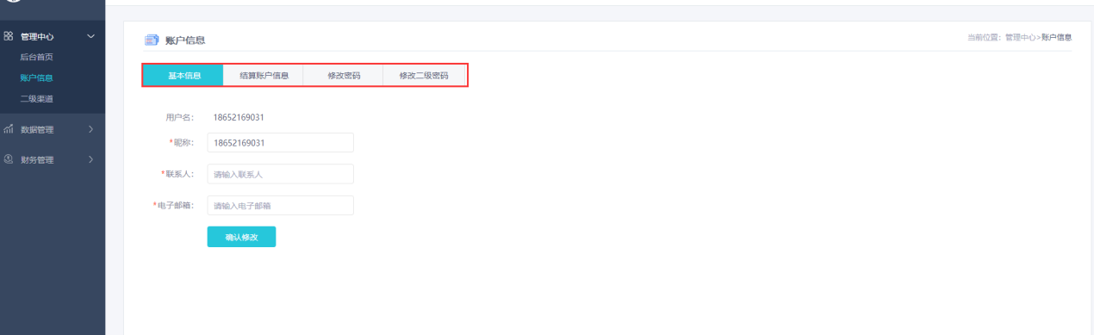

3.3.3二级渠道
1）一级渠道可以添加二级渠道账号（不用管理后台审核），二级渠道不可以添加子渠道。
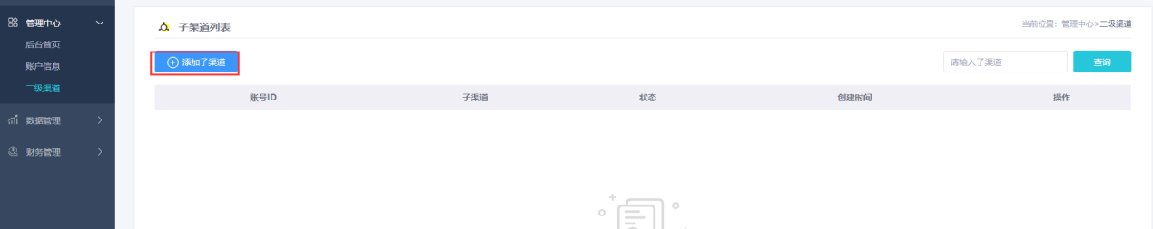
2）点击[ 修改 ]，进入修改子渠道界面，可修改“基本信息”“结算信息”
3）点击[ 添加子渠道 ]，进入添加页面，添加子渠道
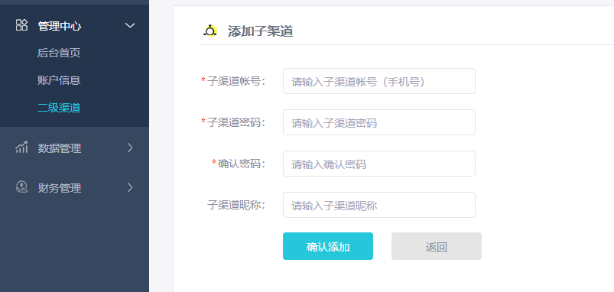

3.3数据管理

3.3.1充值明细
显示本渠道下全部会员用户的充值记录，包含充值阅读币和充值年费VIP的记录。
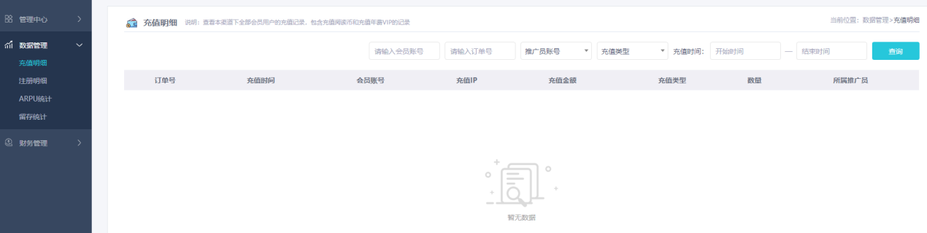

3.3.2注册明细
显示本渠道用户会员产生的注册信息，进行记录的功能，可按照查询条件查看。
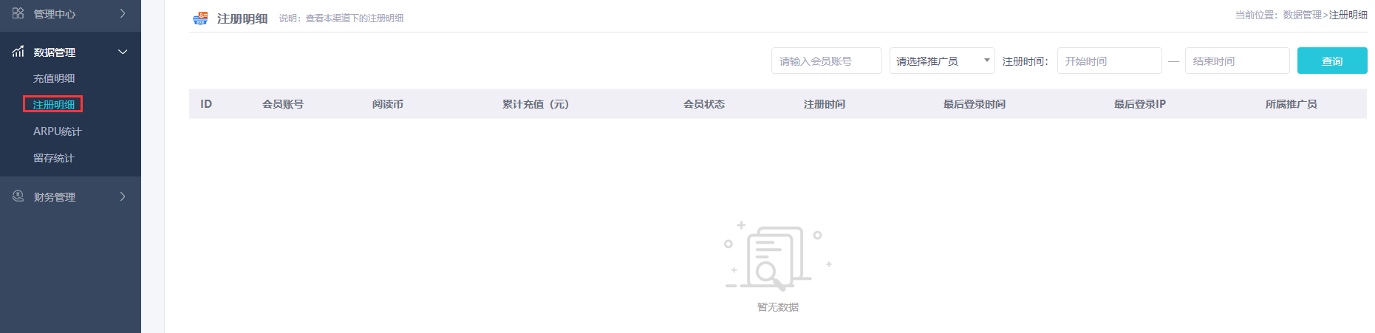

3.3.3ARPU统计
1）根据日期，推广员分析ARPU等相关数据信息。
关键词说明：
活跃会员：当天登录的会员总数
付费会员：当天付费的会员数量
新付费会员：当天付费会员中第一次付费的会员数
付费率：付费会员/活跃会员
ARPU(每用户平均付费)：当日总充值/活跃会员数
ARPPU(付费用户的平均付费)：当日总充值/付费会员
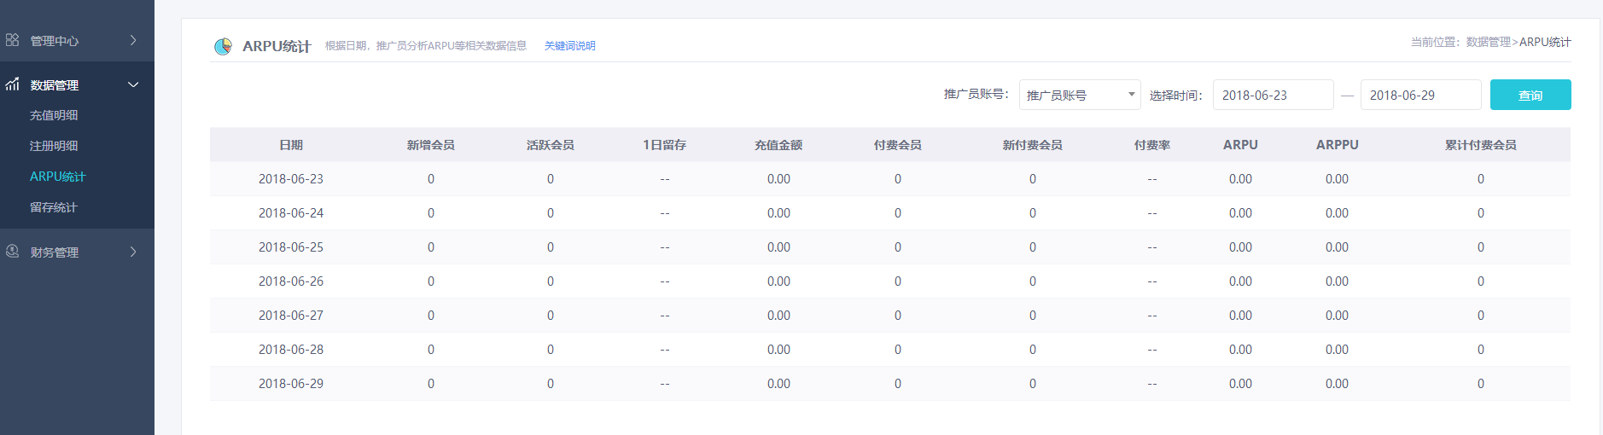

3.3.4留存统计
根据日期，推广员分析用户留存率信息，可按照查询条件查看。
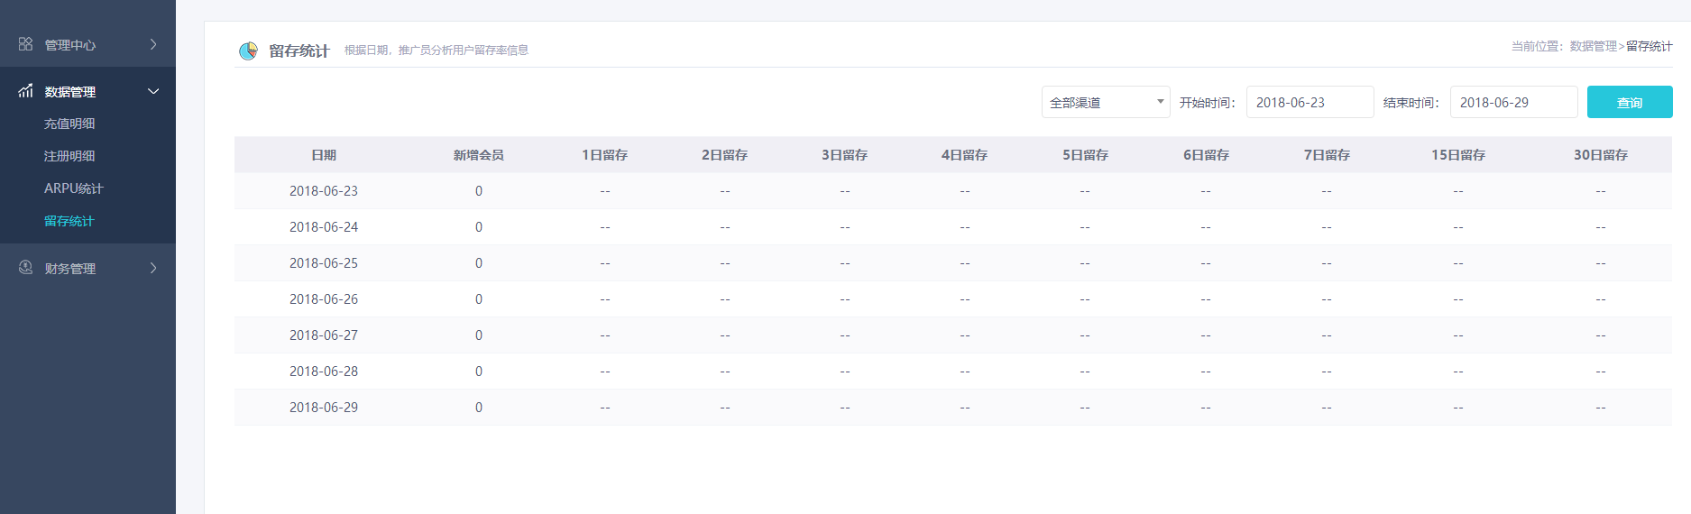

3.4账务管理

3.4.1我的结算
1）展示结算信息（一级推广员由平台商务/财务结算；当平台结算完成后，推广员可以通过推广后台查看我的结算记录；每笔结算单可以申请提现，由平台商务/财务审核以及后续打款。）
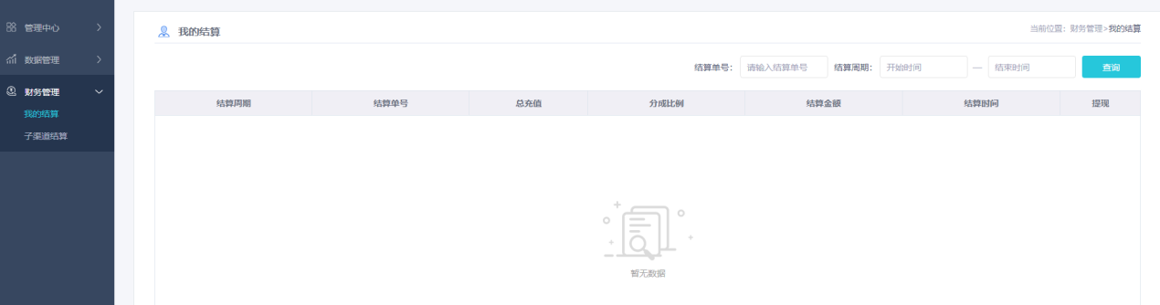
2）点击[ 查看 ]查看结算单详情
3）点击[ 申请提现 ]，提现状态更改为“审核中”，等待管理员审核（后台审核：推广员-结算管理-推广提现-审核）

3.4.2子渠道结算
（1）子渠道结算
二级渠道数据结算，由一级推广员自主完成以及打款；
点击[ 结算 ]计算数据

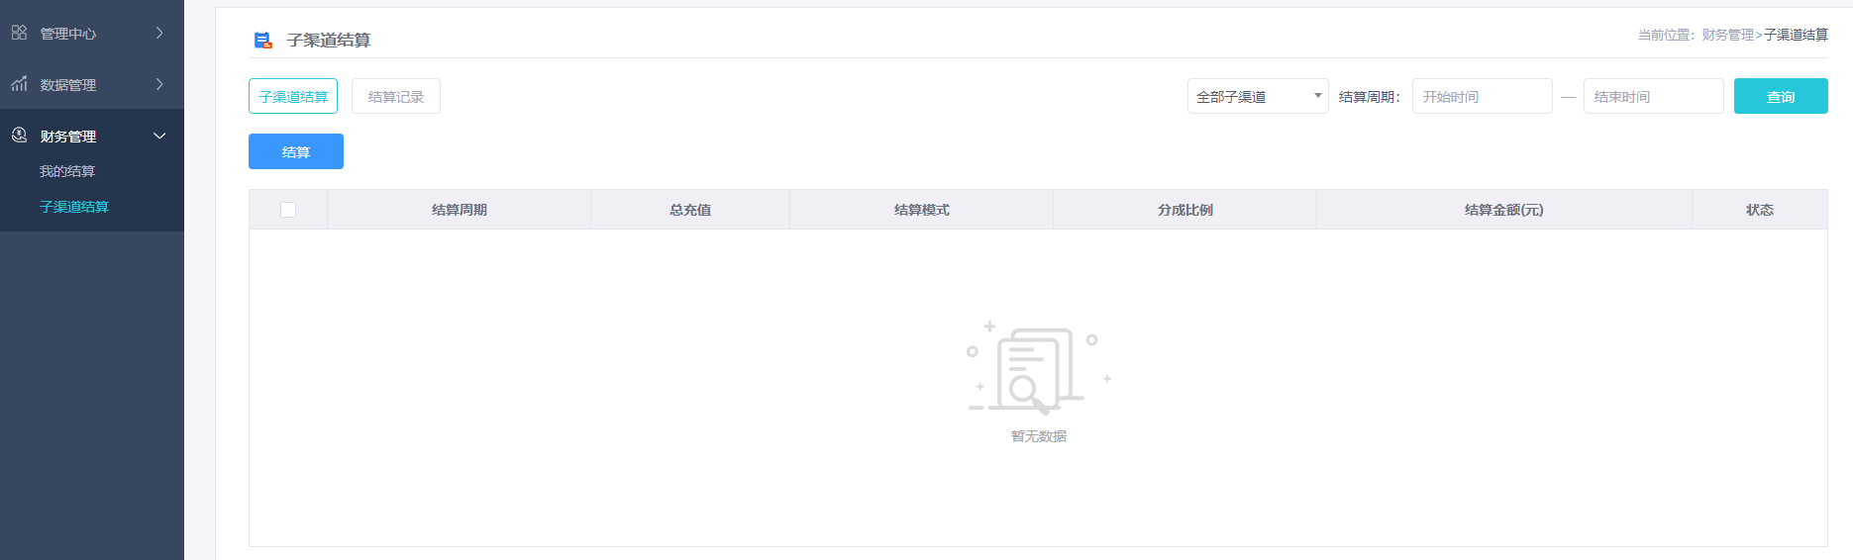

（2）结算记录
查看子渠道中已结算数据，可按查询条件查询。
结算记录中点“查看”可看结算的数据详情；申请提现可修改提现状态，子渠道可在结算数据中看到提现状态。
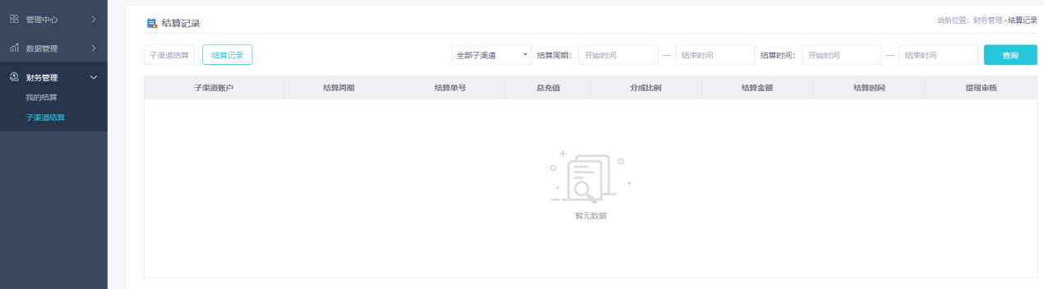

3.5渠道统计（新增）

3.5.1小说列表
（1）小说列表
展示书籍列表，可在右侧点击[ 章节 ]，进入章节列表，生成推广链接
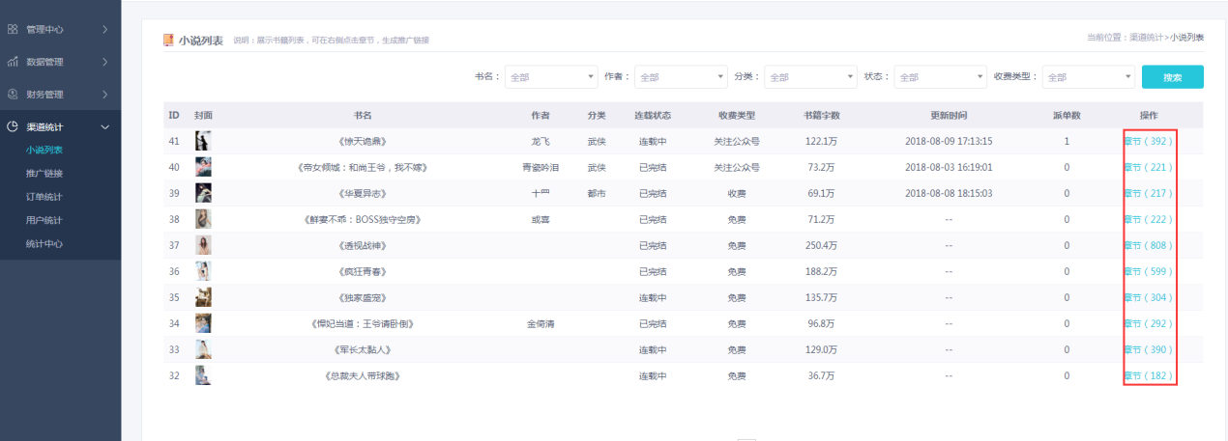
（2）章节列表
推广链接是当前章节链接（打开连接为当前章节原文连接），推广文案生成的是下一章的链接
点击[ 生成文案 ]，进入参考文案编辑页面
点击[ 生成推广链接 ]，弹窗显示当前链接的生成推广窗口
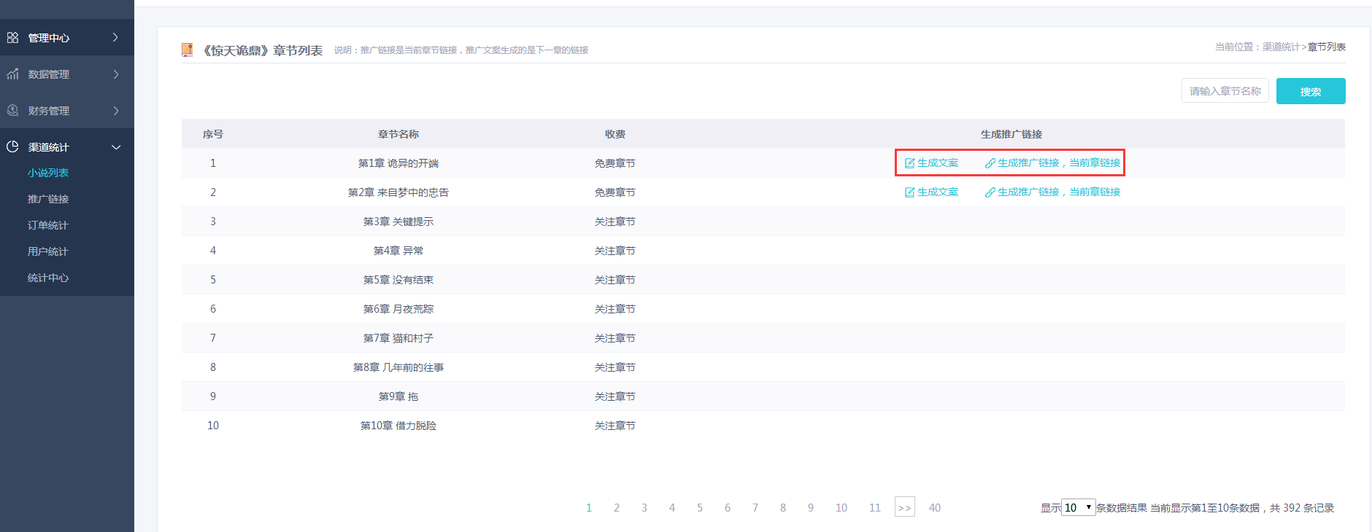
（3）生成文案
1）正常复制粘贴，复制内容后直接粘贴到微信公众平台发送。
点击[ 复制文章标题 ]，复制文案标题
点击[ 复制文章正文 ]，复制文案正文内容
点击[ 复制原文链接 ]/文章底部的[ 复制 ]，复制原文链接

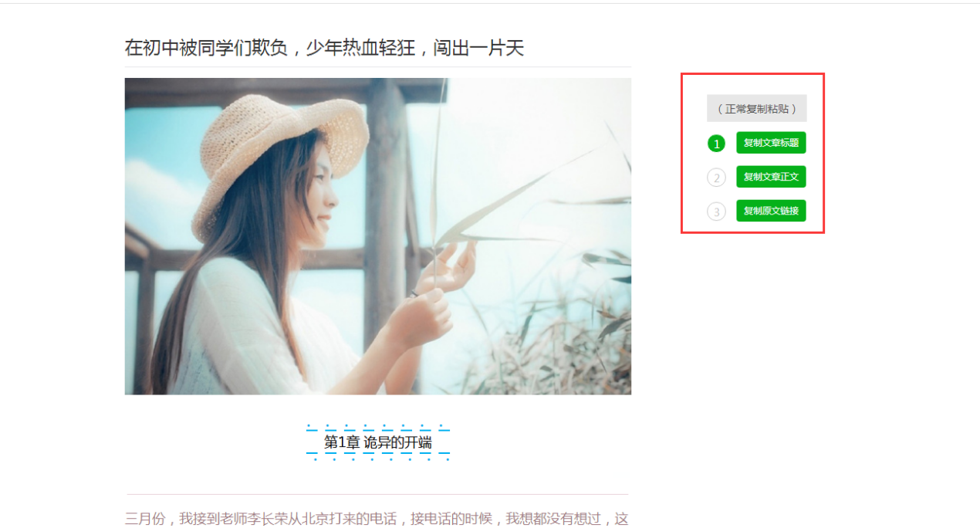
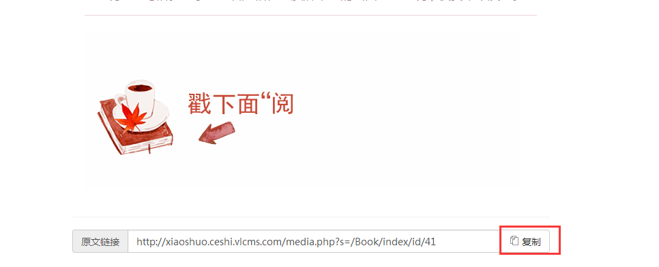
2）文案标题
点击[ 文案标题 ]，选择文案标题，更换标题。
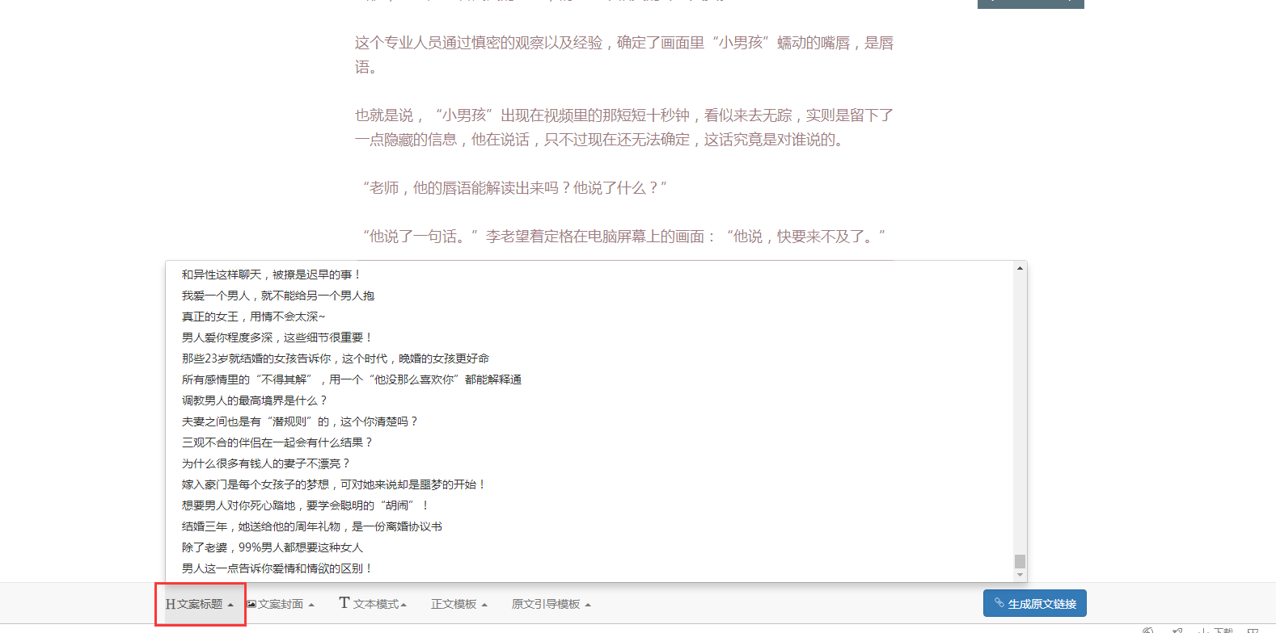
3）文案封面
点击[ 文案封面 ]，选择文案封面图片，更换图片。
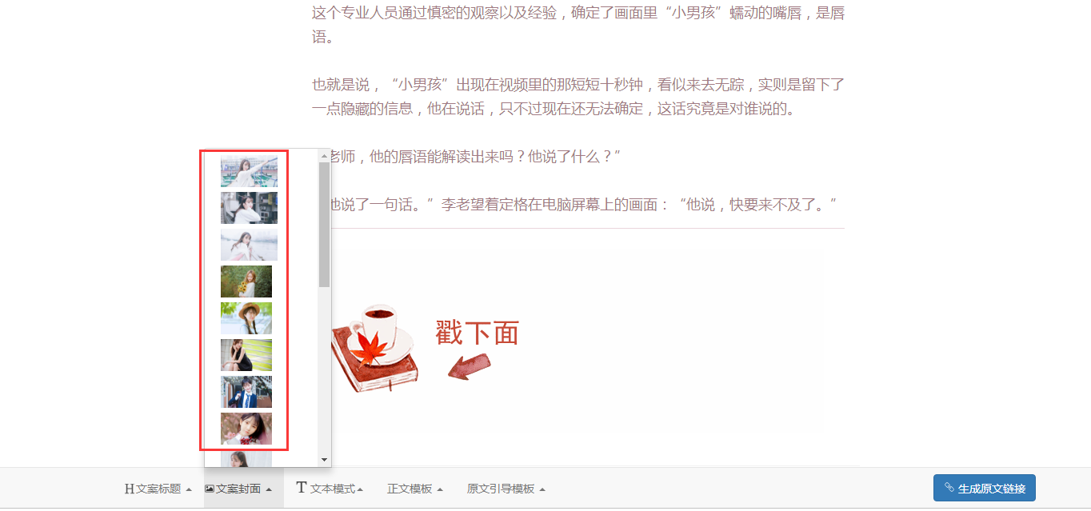
4）文本模式
点击[ 文本模式 ]或[ 图片模式 ]，更换正文为文字或者图片模式
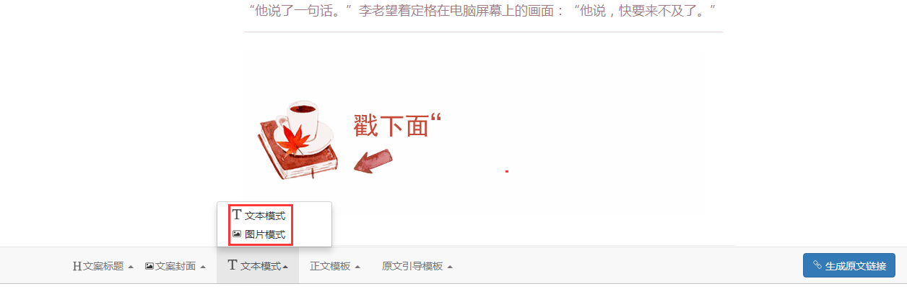
5）正文模板
点击[ 正文模板 ]，选择模板样式，更改文案模板。
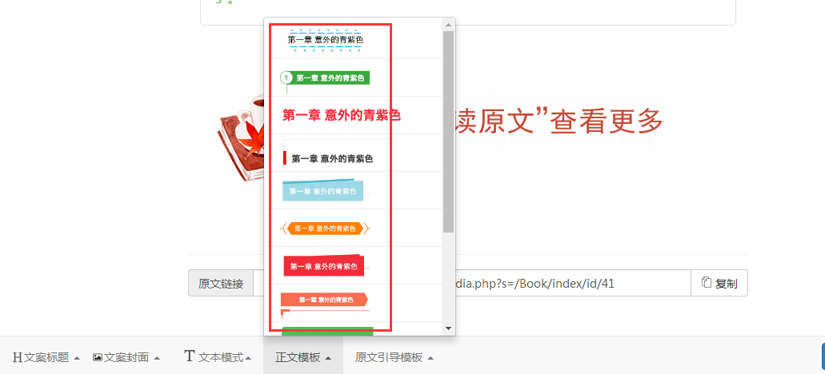
6）原文引导模板
点击[ 原文引导模板 ]，选择模板样式，更改引导模板。
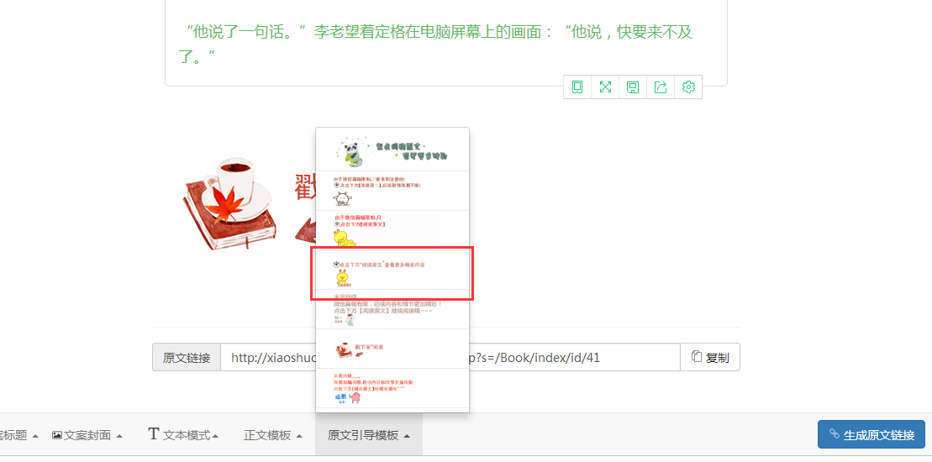
7）生成原文链接
点击[ 生成原文链接 ]，进入生成推广链接页
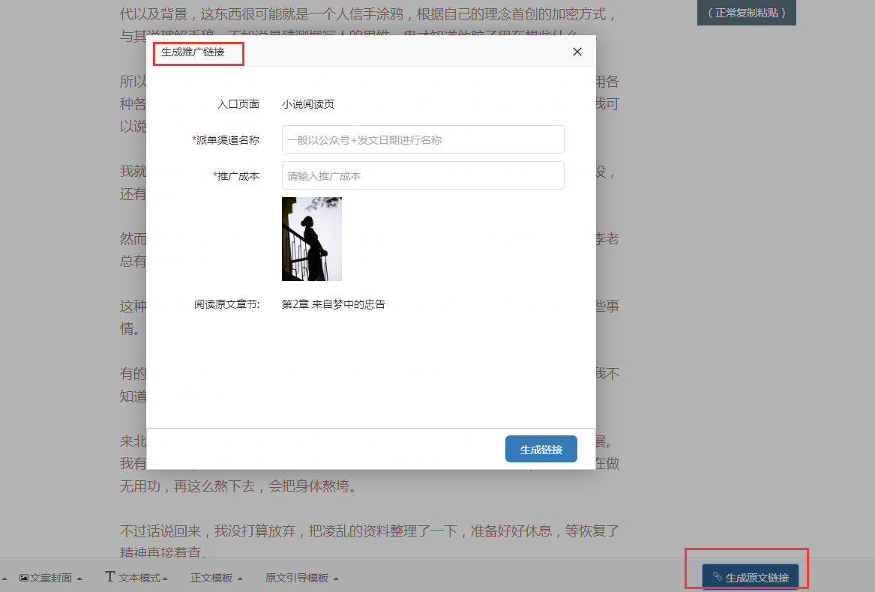
（4）生成推广链接
点击[ 生成推广链接 ]，进入生成推广链接页。
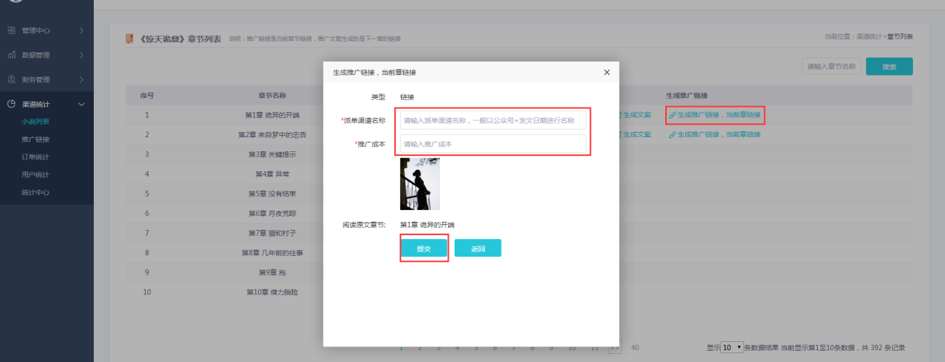
生成推广链接页，输入派单渠道名称+推广成本，点击[ 提交 ]，进入推广链接生成页面
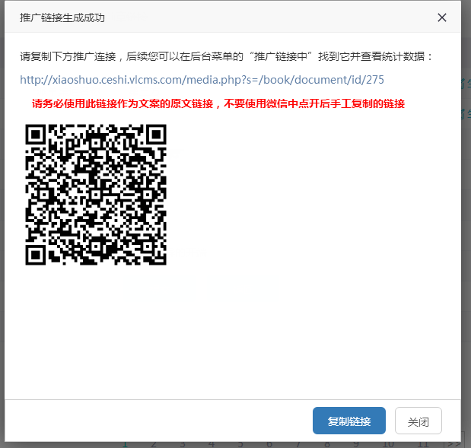

3.5.1推广链接
展示在小说列表内生成的推广链接，可进行编辑
1）点击[ 复制 ]按钮，复制推广链接；
2）点击[ 文案推广 ]按钮，进入文案推广编辑页面，生成新的文案推广连接；
3）点击[ 编辑 ]按钮，打开【生成推广连接】页面，编辑推广渠道以及推广成本；
4）点击[ 删除 ]删除推广链接；
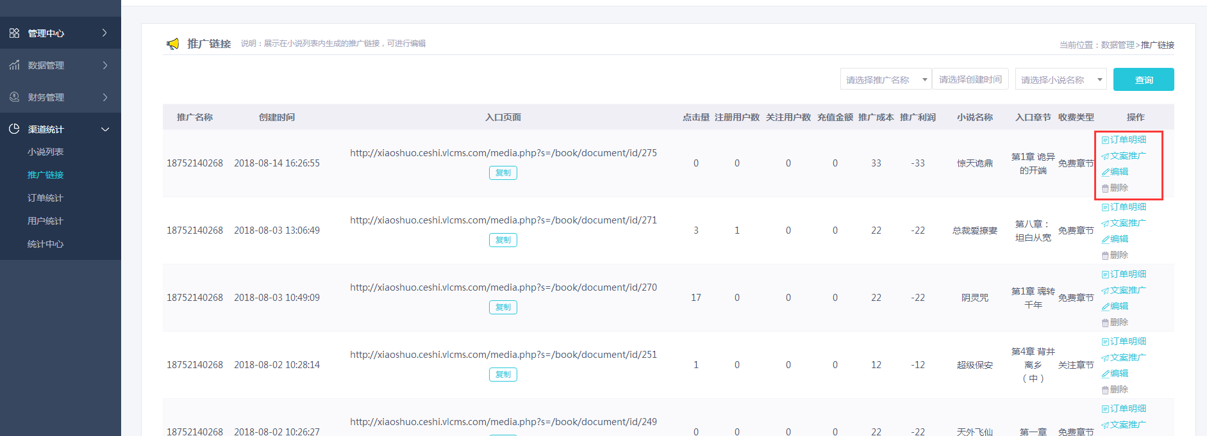
5）点击[ 订单明细 ]按钮，跳转至订单明细页，展示当前推广链接下的用户充值数据。
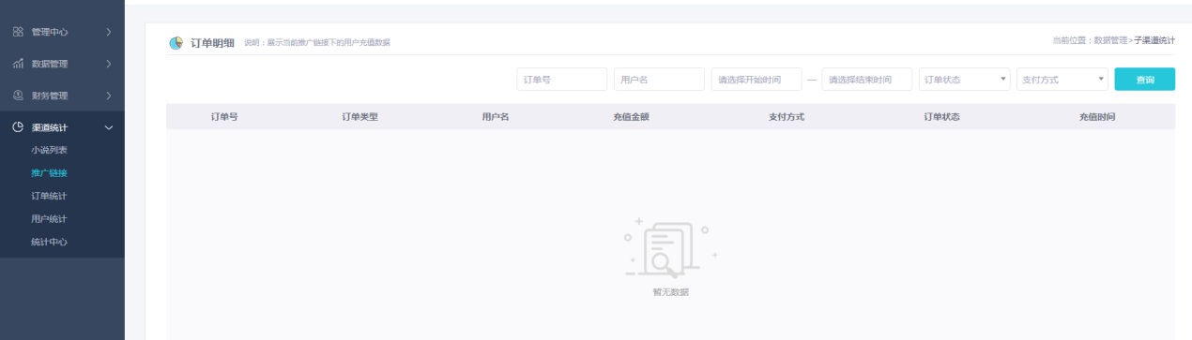

3.5.1订单统计
总览：显示普通会员与年费会员的，今日充值，昨日充值，本月充值，上月充值，累计充值的记录（今日充值从当日0点起，每隔20分钟刷新一次数据）
订单统计：显示当前一级推广员及其下二级推广员的用户充值数据
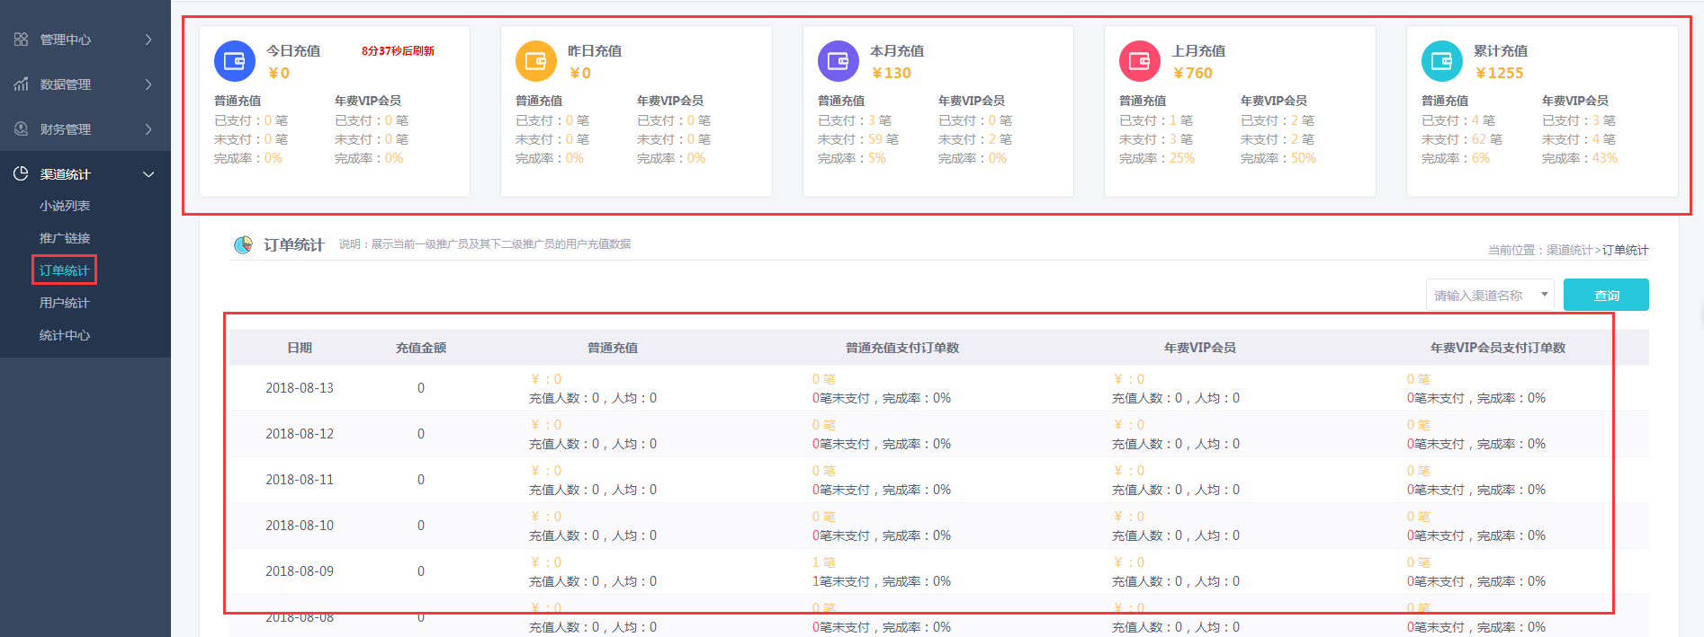

3.5.1用户统计
总览：分别显示男性女性，今日新增，昨日新增，本月新增，所有时间的新增记录与支付笔数（今日新增从当日0点起，每隔20分钟刷新一次数据）
用户统计：展示当前一级推广员及其下二级推广员的新增用户数据
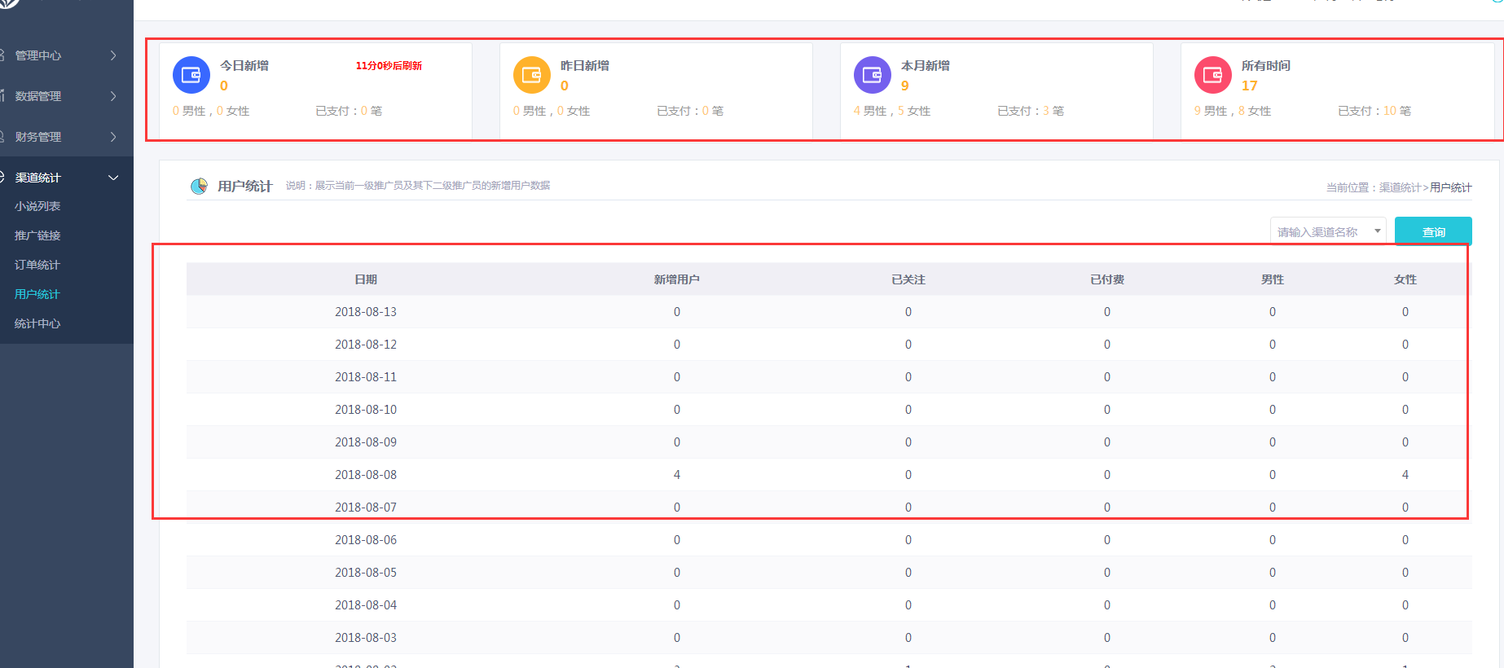

3.5.1统计中心
展示当前一级推广员及其下二级推广员的全部数据
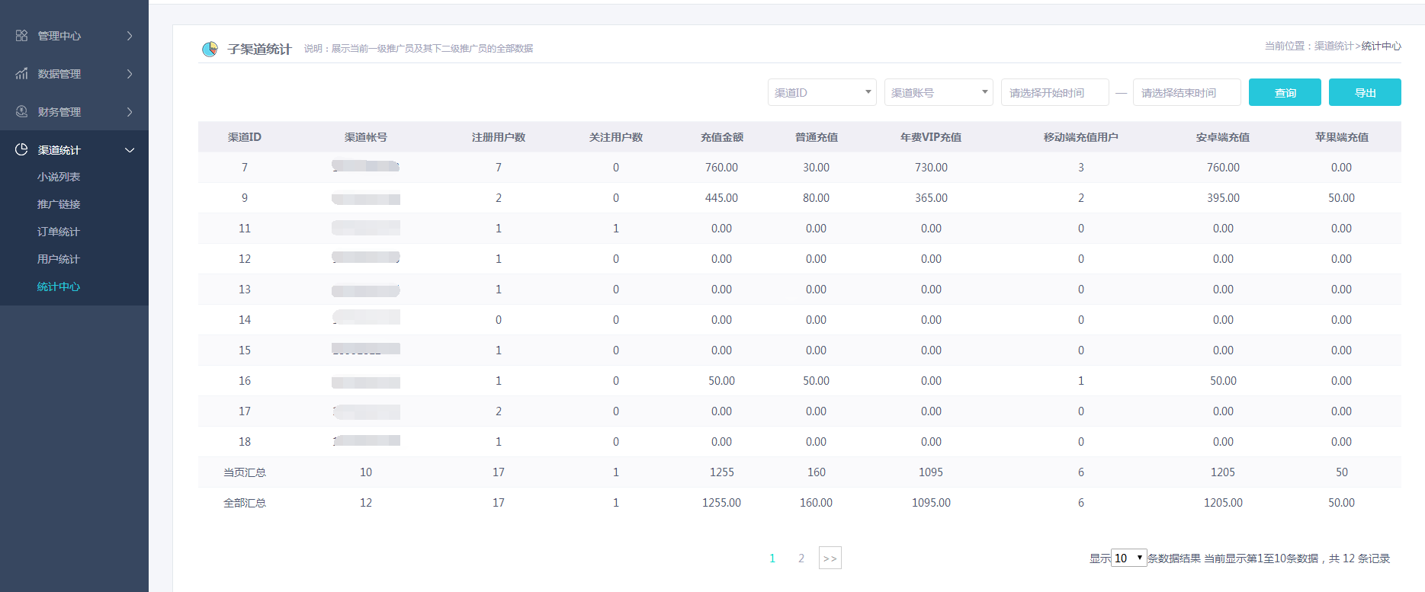

4附录
无

